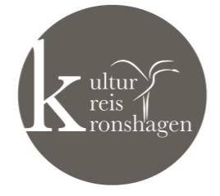 Kultur Kreis Kronshagen e. V.

Der Vorstand

**125 Jahre Eichhof-Friedhof in Kronshagen 5. Juli 2025**

**Künstlerisches Casting bildwürdiger Motive des Parkfriedhofs**

Ich möchte gern teilnehmen mit (bitte entsprechend ankreuzen):

○ Gemälde (Öl, Acryl, Mischtechnik)

○ Zeichnung (alle Techniken erlaubt)

○ Foto

Ich habe Mal- oder Zeichenkurse mitgemacht bzw. Kunst studiert:

□ Ja

□ Nein

Anmeldung:

________________________________________________________________Vorname, Name

----------------------------------------------------------------------------------------------

Kontaktdaten (Adresse/E-Mail/Tel.)

Ich bin einverstanden, mein Casting-Ergebnis per E-Mail-Anhang bis zum 22.6.2025 an die Veranstalter zu schicken und ich akzeptiere die Entscheidungen der Jury für eine eventuelle Ausstellung. Falls meine Arbeit ausgewählt wurde, trage ich die Kosten für Transport und Versicherung.

Datum, Unterschrift

Anmeldung bitte ausgefüllt und unterschrieben an:  
info@kultur-kreis-kronshagen.de